**新桥街道中心幼儿园小四班幼儿活动状况记录表**

2024.11.5

观察对象：小四班全体幼儿

观察者：王婷、高睿

观察目标：了解目标幼儿入园初期的适应能力

|  |  |  |  |  |  |
| --- | --- | --- | --- | --- | --- |
| 学号 | 姓名 | 情绪 | 午餐情况 | 午睡情况 | 备注 |
| 1 | 祝嘉沁 | ○ | ○ | ○ |  |
| 2 | 刘语辰 | ○ | △ | ○ |  |
| 3 | 刘若熙 | — | — | — |  |
| 4 | 吴锦奕 | ○ | △ | ○ |  |
| 5 | 谌昱昕 | ○ | ○ | ○ |  |
| 6 | 汤语桐 | ○ | ○ | ○ |  |
| 7 | 薛宇程 | △ | △ | ○ |  |
| 8 | 翁鸿泽 | — | — | — |  |
| 9 | 顾奕凯 | ○ | ○ | ○ |  |
| 10 | 刘瑞麟 | ○ | ○ | ○ |  |
| 11 | 代霄 | ○ | △ | ○ |  |
| 12 | 冯育泽 | △ | △ | ○ |  |
| 13 | 吴沐萱 | △ | ○ | ○ |  |
| 14 | 孙堇禾 | ○ | ○ | ○ |  |
| 15 | 陆博渊 | ○ | ○ | ○ |  |
| 16 | 宋陈凯 | ○ | ○ | ○ |  |
| 17 | 韩雨彤 | ○ | △ | ○ |  |
| 18 | 黄宇骞 | ○ | △ | ○ |  |
| 19 | 高蝶珺 | — | — | — |  |
| 20 | 吴沐泽 | ○ | ○ | ○ |  |
| 21 | 万弘一 | — | — | — |  |
| 22 | 张艺彤 | ○ | ○ | ○ |  |
| 23 | 李泓硕 | ○ | △ | ○ |  |
| 24 | 张心瑶 | — | — | — |  |

观察内容：观察目标幼儿来园、午餐、午睡的情况

情绪：稳定○、不稳定△

午餐：吃完○、没吃完△

午睡：入睡○、未入睡△

**评价与分析：**

今日我们小四班来园19人，5位小朋友病假,。通过我们老师的观察记录，薛宇程小朋友早上还有一点情绪，其他小朋友们今天情绪都很好，能高高兴兴来幼儿园，进入班级后能选择自己喜欢的游戏并自主进餐。今天午餐时小朋友们都能自己主动把饭吃掉，个别小朋友有些挑食。今天宝贝们都睡着了。

**游戏：**

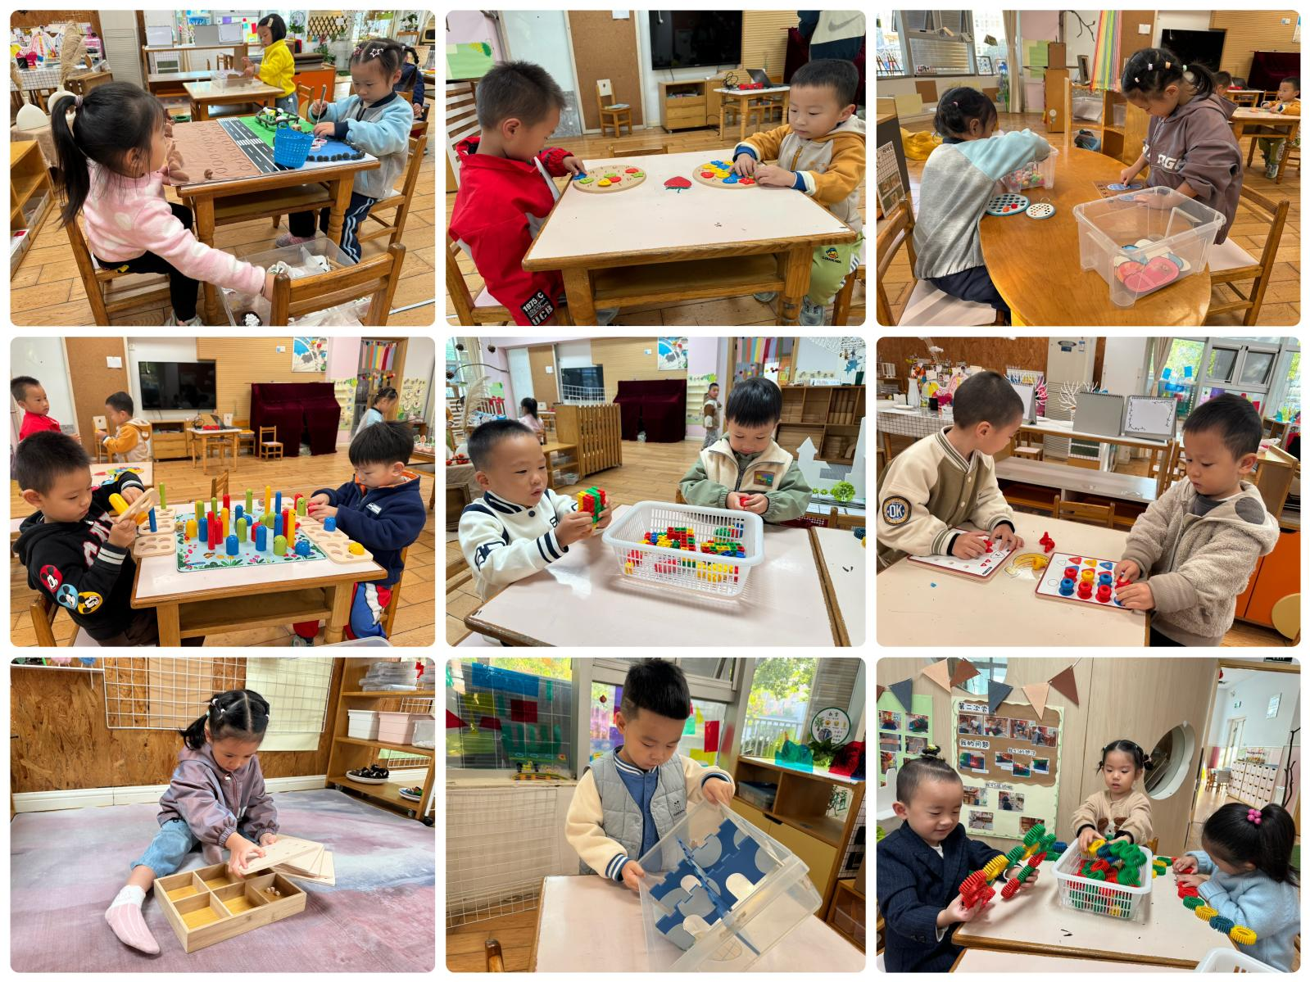

今天区域游戏时间，孩子们根据自己的想法选择了自己喜欢的游戏，并能按照游戏规则进行尝试探索。

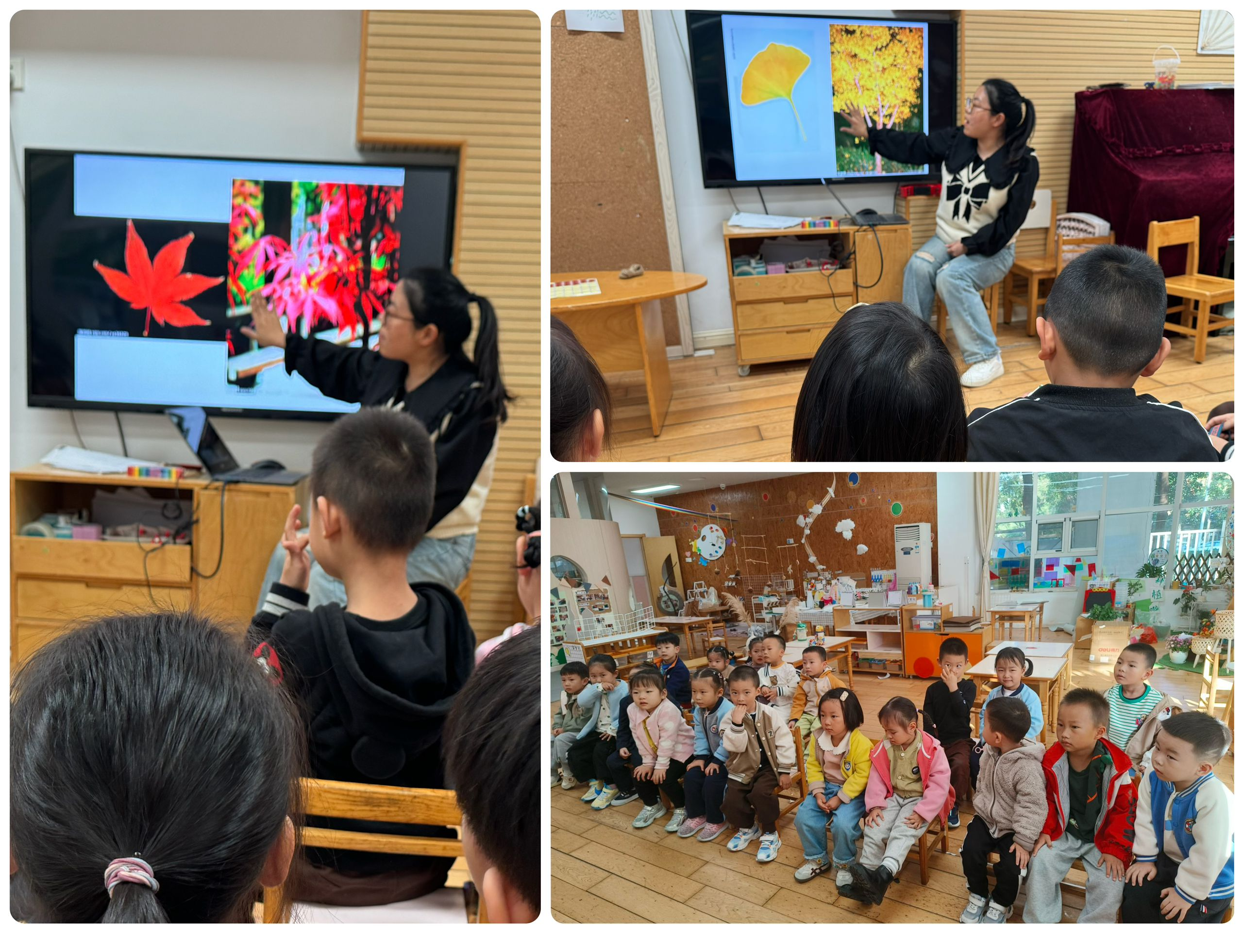有的宝贝在益智区玩情境数学游戏、形状纽扣游戏、花园捉虫游戏、叠叠乐，有的宝贝在建构区玩齿轮游戏、乐高游戏，有的宝贝在生活区家玩夹球球游戏，有的宝贝在创意区玩自然材料拼搭，有的宝贝在科探区玩滚球游戏……今天孩子们在游戏结束后在老师的提醒下整理自己的游戏盒，真不错！

**集体活动及生活活动情况：**

**科学：各种各样的树叶**

这是一节常识类的科学活动。树叶有各种不同的形状、大小、颜色和质感。树叶的颜色是接近无穷的，我们平时接触到的，大概以绿色，黄色和红色的居多。叶的形态有椭圆形、心形、掌形、扇形、菱形、披针形、卵形、圆形、针形、鳞形、匙形、三角形。叶子的边缘有光滑和锯齿状两种。一片完整的树叶包括以下三个部分：叶片、叶柄、托叶。叶片上有粗细不等的叶脉。叶脉分两种：网状脉、平行脉。树叶会变红、变黄。树叶是树进行光合作用的部位，它的作用也很大。秋天是一个落英缤纷的季节，也是幼儿观察树叶的好时机，因此，我们设计了本次活动，主要通过幼儿自主观察发现树叶的特征，并能用语言进行描述。活动中陆博渊、吴沐泽、祝嘉沁、顾奕凯、李泓硕、韩雨彤、汤语桐、黄宇骞、刘语辰、孙堇禾小朋友喜欢参加科学活动，乐意观察树叶，对树叶感兴趣。谌昱昕、吴沐萱、吴锦奕、刘瑞麟、宋陈凯、代霄、薛宇程、冯育泽、张艺彤小朋友在活动中能大胆讲述自己的发现，并乐意与同伴交流分享。

**生活活动情况：**

1.午餐情况：

今天的午饭吃的是玉米饭、红烧罗氏虾、手撕包菜、罗宋汤，水果是柚子、雪莲果。大部分小朋友们都能把饭吃完，并能叠好湿巾。黄宇骞、刘语辰、吴锦奕、薛宇程、冯育泽、翁鸿泽、代霄、李泓硕、韩雨彤小朋友有些挑食，没有把菜吃完。饭后大部分小朋友们能在老师的提醒下做好饭后洗手、漱口、擦嘴巴。

2.午睡情况：

午睡时，孩子们都能在老师的提醒下整理好鞋子，个别小朋友还会自己叠好裤子，故事结束后大家很快就睡着了。

**家园合作：**

1.气温渐变，温差较大，孩子们的体质较弱，免疫力又不强，容易感冒，也容易患上各种传染性疾病，为了孩子的健康，要注意增减衣服防止着凉。

2.动态上的照片，仅作为老师观察时的随拍，并不是所有孩子的照片都会呈现。